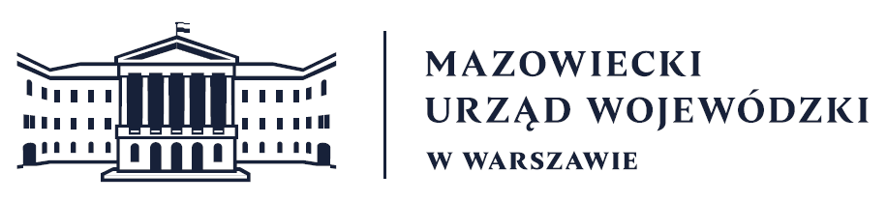
Wydział Bezpieczeństwa i Zarządzania Kryzysowego
Warszawa, dnia 16.02.2026 r.
WBZK-I.6335.4.46.2026

PROGNOZA POGODY DLA WOJ. MAZOWIECKIEGO

Ważność: od godz. 07:30 dnia 16.02.2026 do godz. 07:30 dnia 17.02.2026
W dzień bezchmurnie lub zachmurzenie małe, stopniowo wzrastające do umiarkowanego
i dużego, aż do wystąpienia na południu słabych opadów śniegu. Temperatura maksymalna od -11°C lokalnie na wschodzie i północy do -6°C lokalnie na południu i zachodzie. Wiatr słaby
i umiarkowany, po południu na zachodzie także porywisty, wschodni i południowo-wschodni.
W nocy zachmurzenie duże. Miejscami opady śniegu. Temperatura minimalna od -14°C na północnym wschodzie do -10°C na południowym zachodzie. Wiatr na ogół umiarkowany, porywisty, wschodni i południowo-wschodni.

PROGNOZA POGODY NA KOLEJNĄ DOBĘ

Ważność: od godz. 07:30 dnia 17.02.2026 do godz. 07:30 dnia 18.02.2026
W dzień zachmurzenie całkowite. Miejscami opady śniegu. Temperatura maksymalna od -7°C na północnym wschodzie do -3°C na południowym zachodzie. Wiatr na ogół umiarkowany, miejscami porywisty, pod wieczór słabnący, wschodni i południowo-wschodni.
W nocy zachmurzenie całkowite. Miejscami opady śniegu. Temperatura minimalna od
-10°C do -7°C. Wiatr słaby i umiarkowany, wschodni i południowo-wschodni.

Dyżurny synoptyk: Karolina Kierklo
Godzina i data wydania: godz. 06:08 dnia 16.02.2026
Dyżurny WCZK
Piotr Staniewski

